Introduzione ed obiettivi della prova:

Questa esercitazione si struttura in 2 parti.

Lo scopo della prima parte è quello di determinare le forze di aderenza in due diversi cilindri pneumatici variando la pressione nella camera anteriore P2, ed eseguendo le misure della pressione P1 nella camera posteriore all'inizio del moto del pistone con lubrificazione preliminare (10 corse preliminari del pistone dello schema 2) e senza.

Nella seconda parte bisogna effettuare delle prove di regolazione della velocità dell'attuatore utilizzando una valvola bistabile 4/2 a comando pneumatico, secondo tre differenti schemi:

1) Regolazione con resistenza all'alimentazione (schema 3)

2) Regolazione con resistenza allo scarico (schema 4)

3) Regolazione con valvola di scarico rapido (schema 5)

Parte 1

Strumenti utilizzati:

Schema 1

-Calibro

-Cilindro pneumatico a doppio effetto

-Manometro metallico x2

-Tubi in poliuretano

-Alimentazione aria compressa

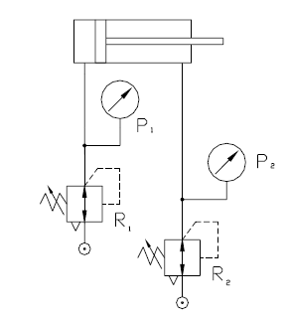

Schema 2

-Cilindro pneumatico a doppio effetto

-Valvola bistabile 4/2 a comando pneumatico

-Valvola 3/2 monostabile con comando a pulsante x2

-Tubi in poliuretano

-Alimentazione aria compressa

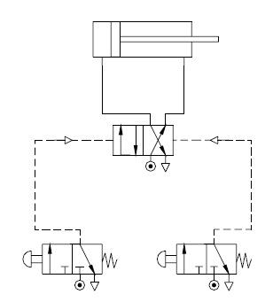

Descrizione:

Prima di iniziare la prova, smontiamo i cilindri per misurare le aree S1 (superficie posteriore dello stantuffo), S2 (superficie anteriore dello stantuffo) e A (alesaggio). Si devono eseguire le misure di P1, pressione della camera posteriore dei cilindri affinché vi sia spostamento dell'asta corrispondente all'inizio del moto, variando la pressioneP2 della camera anteriore, per valori rispettivamente di 0,1,2,3 bar, partendo dalla posizione retratta del cilindro. È necessario registrare 3 valori di P1 per ogni P2 assegnata, nel caso di corse preliminari del pistone e nel caso di cilindro non lubrificato. Ottenuti i dati necessari, costruiamo una tabella dove riportiamo i valori delle pressioni P1 e P2 e della forza di aderenza F calcolata usando la formula F = P1 S1 - P2 S2. Infine colleghiamo un dinamometro all'asta e azioniamo il moto senza utilizzare l'aria compressa nelle due camere del cilindro, e confrontiamo i dati ottenuti.

Conclusioni:

Schema 1)

Raccolte le varie misurazioni del cilindro ed effettuate le varie prove sulla fuoriuscita dello stelo dell’attuatore con differenti valori di pressione andiamo ad analizzare tutto il complesso di dati a nostra disposizione.

In questa prima esercitazione possiamo affermare che, introducendo una pressione P1 in un attuatore in modo da garantire l’uscita dello stelo e contrapponendo una pressione P2 nella camera opposta a quella di P1, quest'ultima varia in base alla P2.

Schema 2)

Il montaggio dello schema 2 ci permette di controllare in modo indiretto il nostro attuatore, pilotando una bistabile con dei segnali di pressione provenienti da 2 pulsanti, così facendo si differenziano le pressioni di segnale (che hanno solo lo scopo di pilotare altri organi) e le pressioni di portata che vanno ad alimentare il nostro attuatore.

Parte 2

Strumenti utilizzati:

Schema 3

-Cilindro pneumatico

-Valvola bistabile 4/2 a comando pneumatico

-Valvola monostabile a pulsante x2

-Strozzatore unidirezionale

-Tubi in poliuretano

-Alimentazione

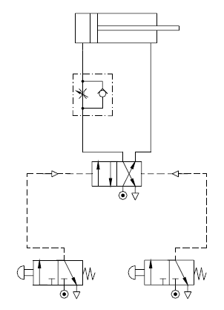

Schema 4

-Cilindro pneumatico

-Valvola bistabile 4/2 a comando pneumatico

-Valvola monostabile a pulsante x2

-Strozzatore unidirezionale

-Tubi in poliuretano

-Alimentazione

Schema 5

-Cilindro pneumatico

-Valvola bistabile 4/2 a comando pneumatico

-Valvola monostabile a pulsante x2

-Valvola di scarico rapido

-Tubi in poliuretano

-Alimentazione

Descrizione:

Per la seconda prova costruiamo 3 circuiti. Secondo lo schema 3, colleghiamo il pistone a una valvola bistabile 4/2 a comando pneumatico, e a due valvole 3/2 con comando a pulsante. L'obiettivo della prova è studiare l'andamento della velocità con resistenza all'alimentatore, quindi posizioniamo uno strozzatore unidirezionale alla camera posteriore del cilindro.

Nello schema 4, costruiamo un circuito analogo, ma spostiamo lo strozzatore in un'altra posizione, ovvero collegandolo alla camera anteriore del cilindro, il quale limiterà il flusso d'aria in uscita, e osserviamo il comportamento dello stantuffo con particolare attenzione al fenomeno dello stick slip.

L'ultimo schema, il numero 5, prevede l'utilizzo di una valvola di scarico rapido. In questa configurazione, osserviamo che il pistone rientra con una velocità massima. Ciò avviene perché l'aria che esce incontra la minima resistenza possibile permessa dalle tipologie di circuiti studiate.